Translacija

- Nastavite niz translacijom elemenata.

- Nastavite niz translacijom elemenata.

- Translatirajte točku $A$ za zadani vektor $\vec{a}$.
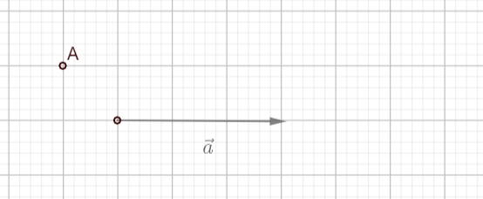

- Translatirajte dužinu $\overline{AB}$ za zadani vektor $\vec{a}$.
a)
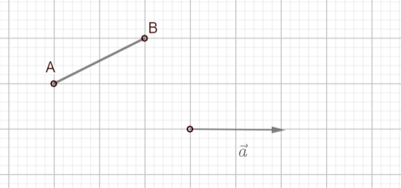

b)
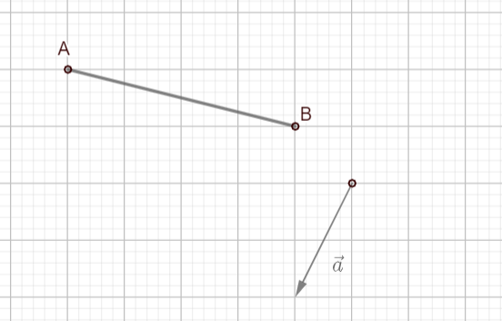
- Translatirajte trokut ABC za zadani vektor $\vec{a}$.
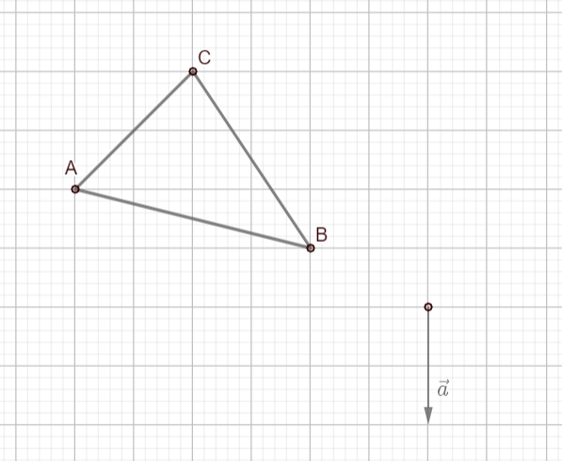

- Translatirajte četverokut ABCD za zadani vektor $\vec{a}$.
